Начальнику управления культуры

муниципального образования

Кущевский район

Рябчевской Елене Анатольевне

**Отчет о проведения мероприятия обороно-массовой и военно-патриотической работы «Овеяна славой родная Кубань!»**

В рамках месячника оборонно-массовой и военно-патриотической работы в МБОУСОШ№9 проведены уроки мужества .

**25.01.18г. 11.30** ***-***На базе МБОУСОШ№9 им.П.Г.Полевого проведен урок мужества посвященный снятия блокады Ленинграда «И помнит мир спасенный» с последующим показом видеоролика «Дети блокадного Ленинграда» , а также анимационный фильм «Воробушек».

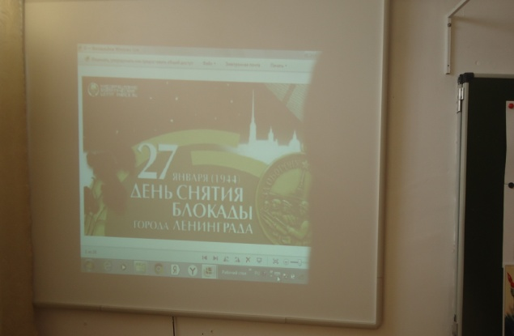 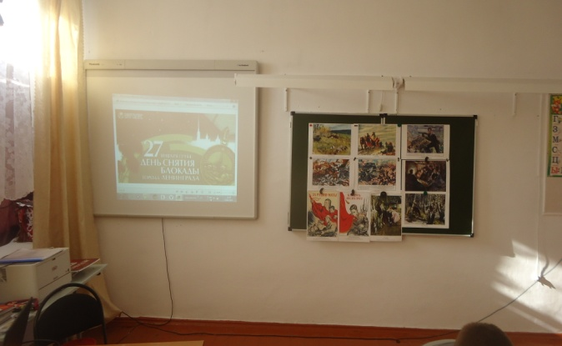

Мероприятие направленно на военно-патриотическое воспитание детей и подростков, познакомив их с подлинными кадрами кинохроники блокадного Ленинграда. Выставлена плакатная выставка посвященная ВОВ «Военная летопись». Кол-во присутствующих -26дет. 4вз.

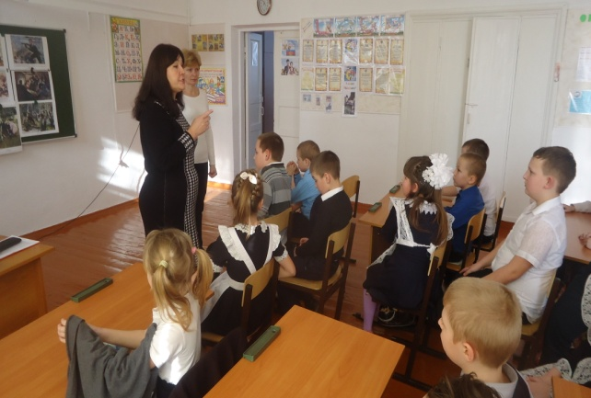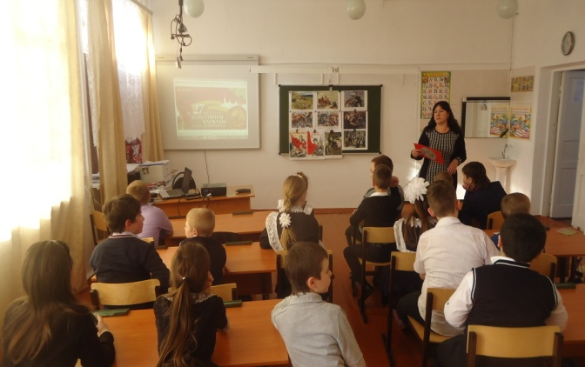

**2.02.18г. 8.00** на базе МБОУСОШ№9 прошел урок мужества посвященный Дню воинской славы России ,ровно 75-лет назад наша Россия одержала победу под Сталинградом и выиграла битву за Кавказ .

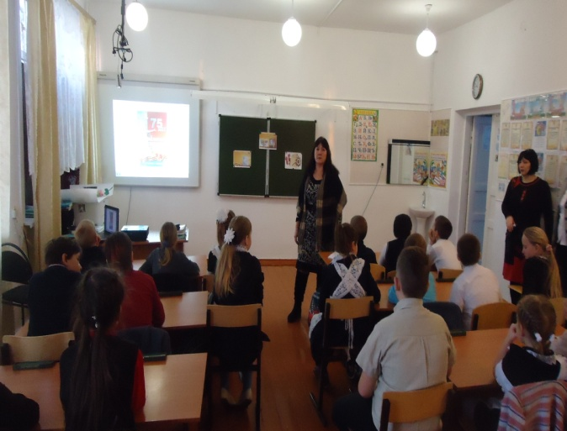 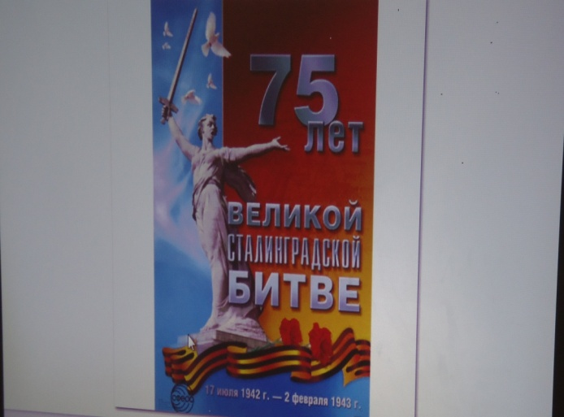

2-февраля День освобождение Кущевского района от немецко-фашистских захватчиков . Демонстрировался фильм «Шаги к обелиску» где делятся воспоминаниями ветераны ВОВ ныне живущих в ст.Кущевской.

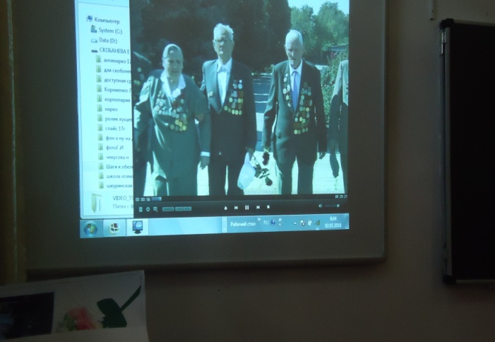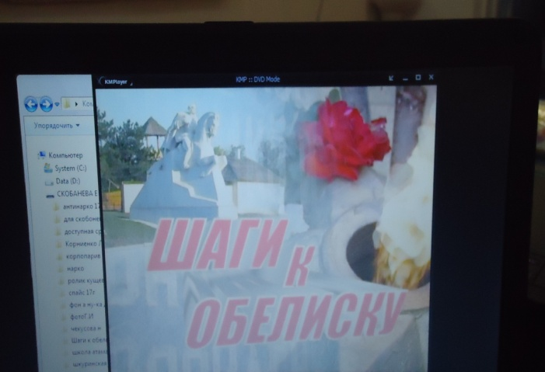

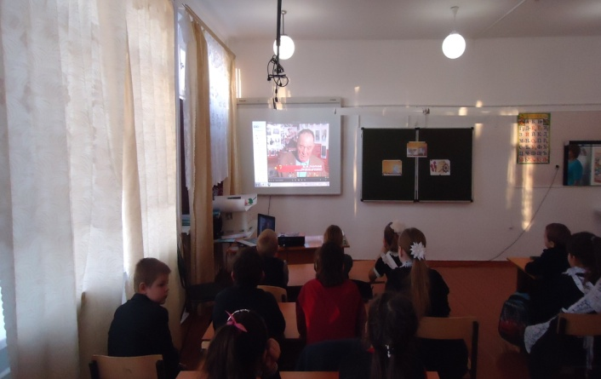

В конце мероприятия проведена акция у памятника погибшим жителям в ВОВ «Цветы и порох». Кол-во присутствующих-45дет, 25под., 12вз.

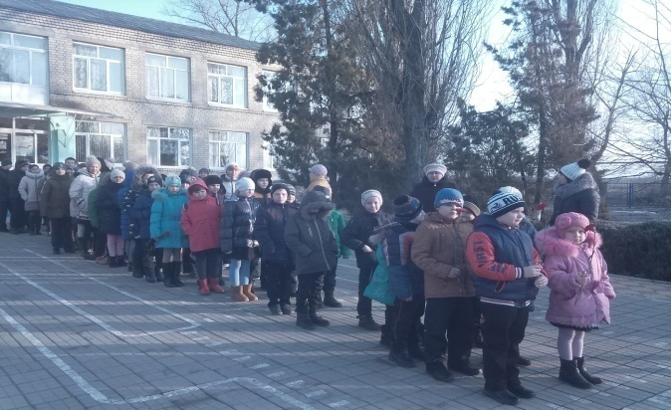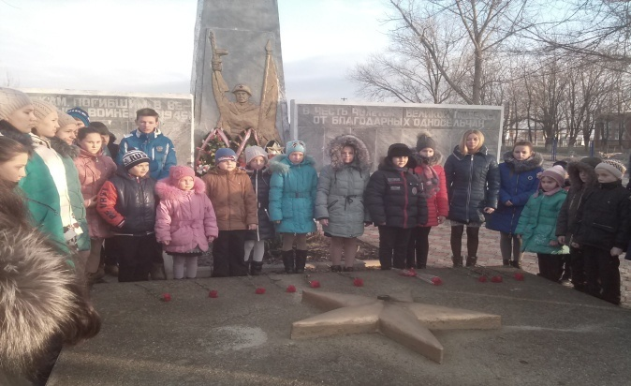

**30.01-2.01.18г**. Работала выставка в библиотеке посвященная 75-летию битве под Сталинградом «Сталинград 200 дней мужества и стойкости».

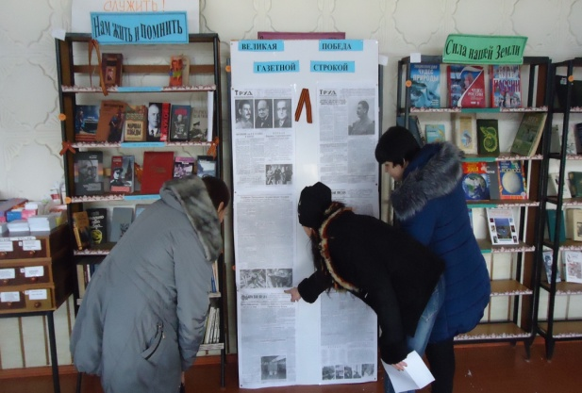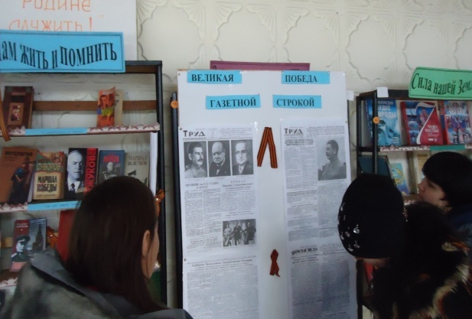

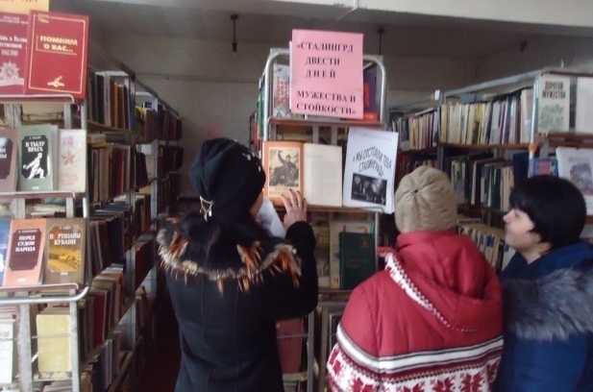

Кол-во присутствующих- 8вз.